 | 보도자료 Press Release
 | 2015년 3월 13일 | 배포 후 바로 보도 가능합니다.
 | 총 2장 | 담당: 홍보실 한인석 전문원
 | 전화: 02-3701-7377 | 이메일: communications@asaninst.org

아산정책硏, 英 케임브리지 석학 존 던 교수 강연회 개최
- `오늘의 민주주의에 거는 기대와 우려` -

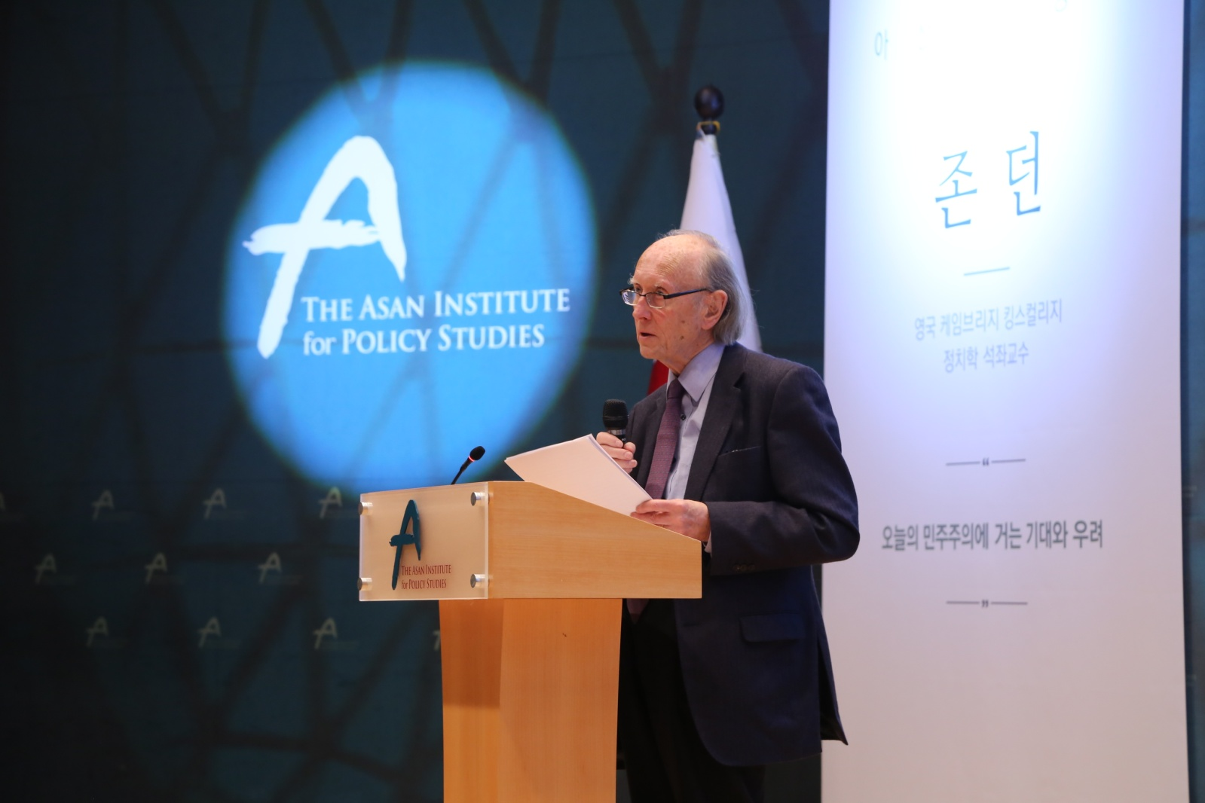

존 던(John Dunn) 영국 케임브리지 킹스 컬리지 정치학과 석좌교수가 13일(금) 오후 3시30분 아산정책연구원 1층 강당에서 ‘오늘의 민주주의에 거는 기대와 우려’(What to Fear and What to Hope for from Democracy Today?)라는 주제로 강연을 하고 있다. (사진=아산정책연구원 제공)

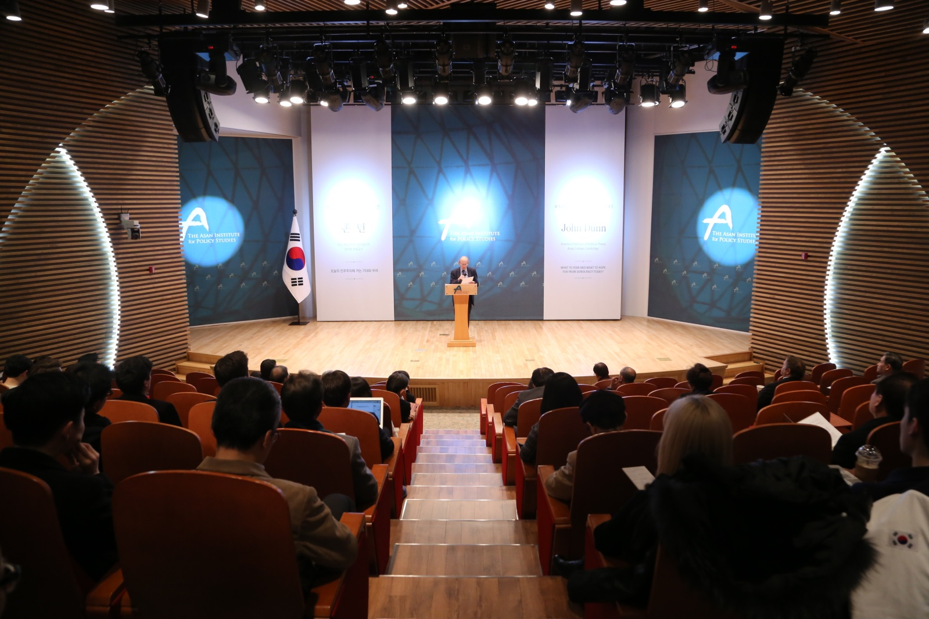

아산정책연구원 (원장 함재봉, www.asaninst.org)은 급변하는 한반도, 동아시아, 지구촌 정세에 대응하여, 주요 현안에 대한 실질적인 정책대안을 제시하고 올바른 사회담론을 주도하는 독립 싱크탱크 지향을 목표로 2008년 2월 설립되었다. 특히 통일-외교-안보, 거버넌스, 공공정책에 역량을 집중, 한국이 직면한 과제에 대한 해법을 모색하고 한반도의 평화통일과 번영을 위한 여건 조성에 노력하고 있다. 설립 이후 국내외 학술교류, 아산플래넘, 아산핵포럼과 같은 대규모 국제회의 개최, 《China’s Foreign Policy》, 《Japan in Crisis》, 《14호 수용소 탈출》, 《고아원 원장의 아들》 연구 서적 출간 등의 활발한 연구활동을 하고 있으며, 2013년 펜실베니아대 주관의 세계싱크탱크 랭킹 지역부문에서는 6위를 차지하였고, ‘세계 최고 국제회의’ 부문에는 국내 싱크탱크로는 유일하게 선정되었다.

